东 北 大 学 考 试 试 卷（A卷）
总分 | 一 | 二 | 三 | 四 | 五 | 六 | 七
学 院
班 级
学 号
姓 名

……………○……………密……………○……………封……………○…………线………………………………
2009 — 2010学年 第一学期
课程名称：线性代数
┄┄┄┄┄┄┄┄┄┄┄┄┄┄┄┄┄┄┄┄┄┄┄┄┄┄┄┄┄┄┄┄┄┄┄┄┄┄┄┄┄┄┄┄┄┄┄┄┄┄┄┄┄┄┄┄┄┄┄

- (10分) 设矩阵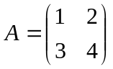，为2阶单位矩阵，矩阵满足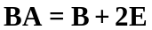，求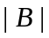。
求矩阵的行列式.
解 由得：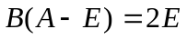，于是
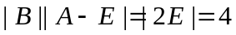
又由于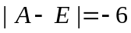
所以，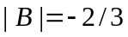

- (10分) 设三阶方阵，满足关系式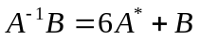，其中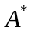是的伴
随矩阵，且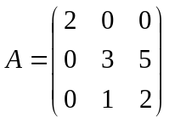，求矩阵。
解 易得，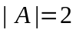，所以，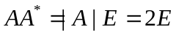，
于是由有：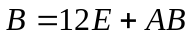，即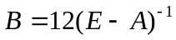,
即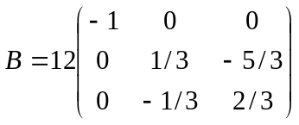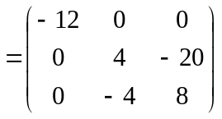

三、 (10分) 求线性空间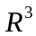中由基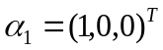，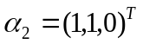，
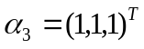到基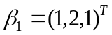，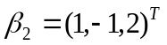，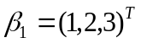的过渡矩阵，并求向
量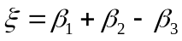 在基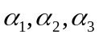下的坐标。
解 由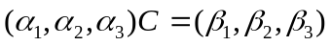得：
过渡矩阵：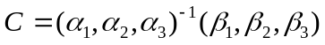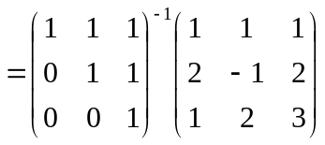
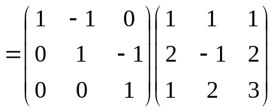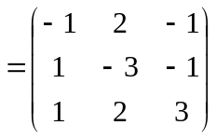
由于向量在基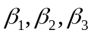下的坐标为：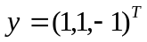， 所以，向量在基
下的坐标为：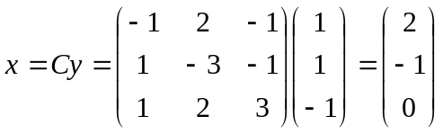
四、 (10分)设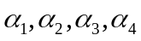都是四维列向量，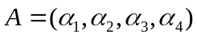，向量
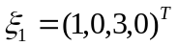，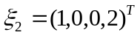是齐次线性方程组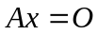的一个基础解系，求向量
组的一个极大线性无关组。
解 由于的解空间是二维的，所以有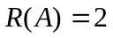，
又由于，是解，所以有：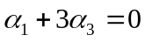，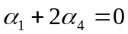，
所以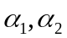为一个极大线性无关组。
2－1
五、 (20分) 设三阶实对称矩阵满足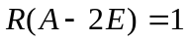，且齐次线性方程组
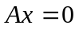有非零解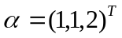，求矩阵。
解 由于，所以2是A的二重特征值，
又由于有非零解知0是A的特征值，是对应的特征向量，
由于对应特征值2的特征向量必与正交，故可取为：
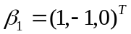,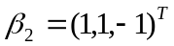
将特征向量单位化，构造正交矩阵：
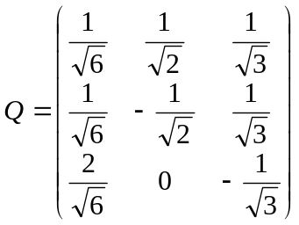
则有
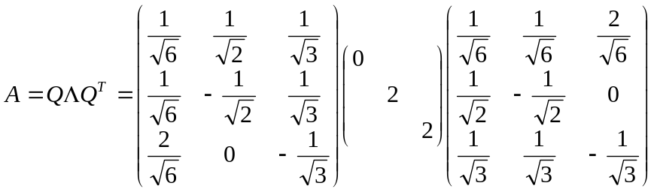
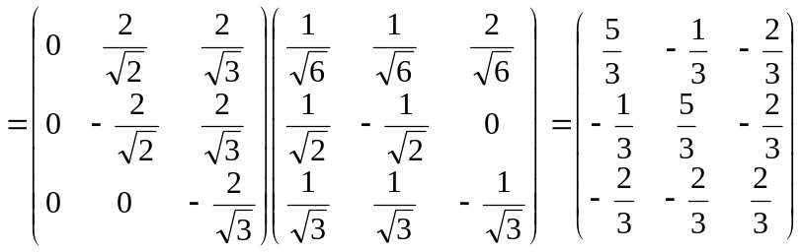

六、 （20分）问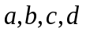满足什么条件时，二次型
是正定二次型，为什么？
解 显然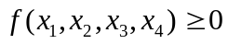，而且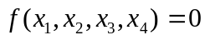当且仅当
又由于方程组的系数行列式为：
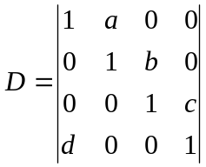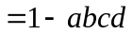
于是，当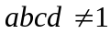时，方程组只有零解，也就是说只有当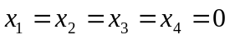，
二次型。
只要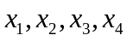不全为零，都有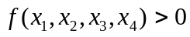，即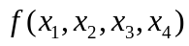是正定二次型。

七、 （20分）证明：
(1) 维向量组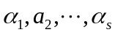和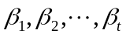等价的充分必要条件是：
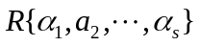=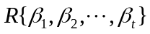=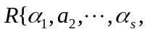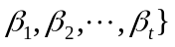
(2) 设是矩阵，则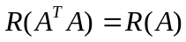。
证明：(1)记和的极大无关组分别为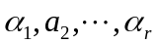和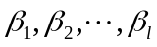，
则与等价与等价
与都是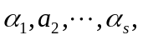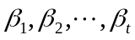的极大无关组
⇔==。
(2)设，则有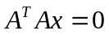,
设，则有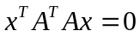，即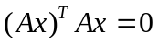，所以，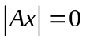，因此，。
故，齐次线性方程组和同解，因此。

2-2

